PENGATURCARAAN

a) i.
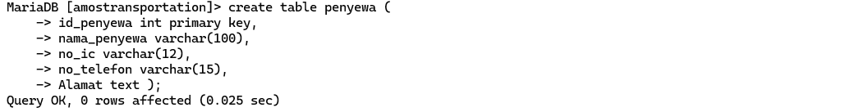
ii.

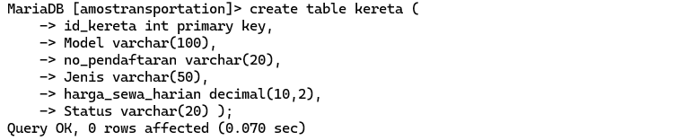
iii.

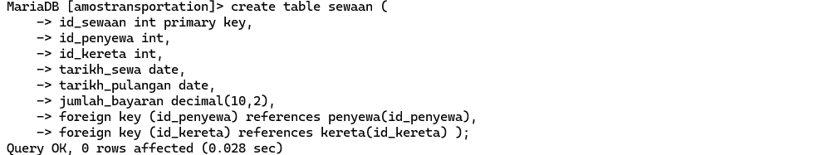
iv.

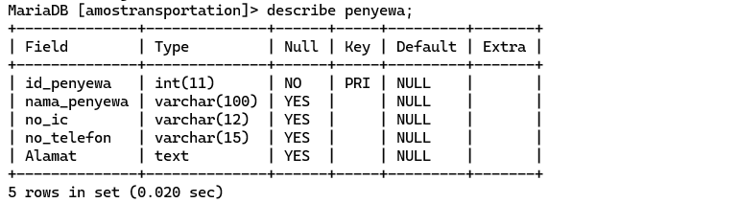
b) i.

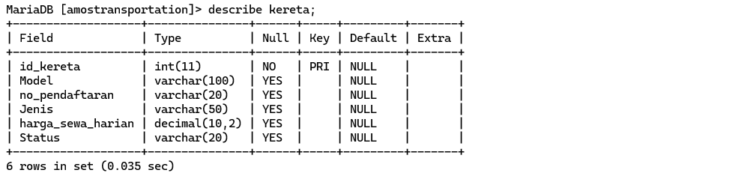
ii.

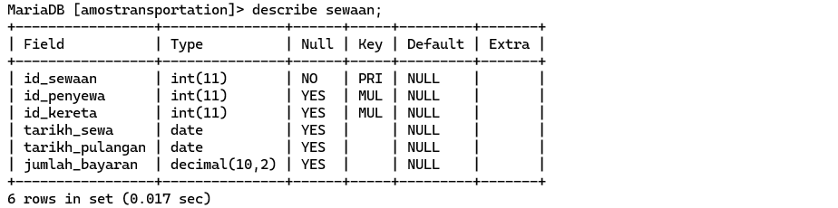
iii.

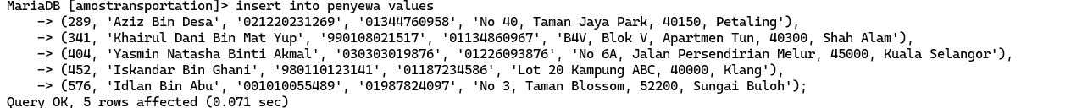
iv.

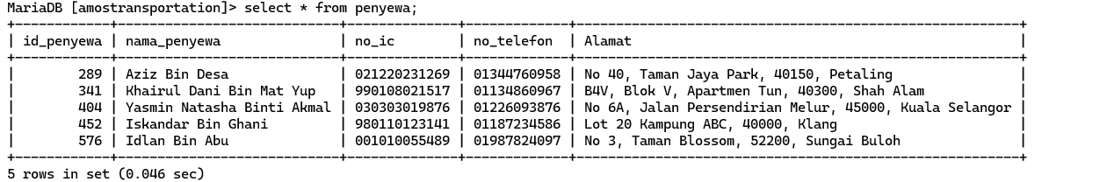

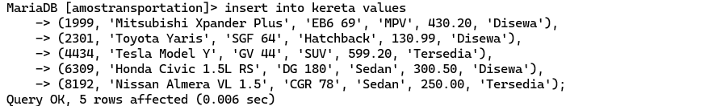
v.

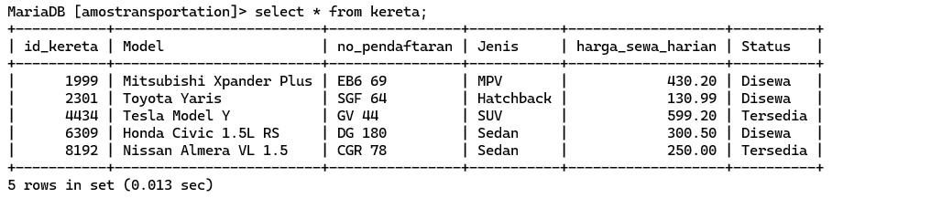

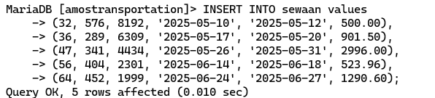
vi.

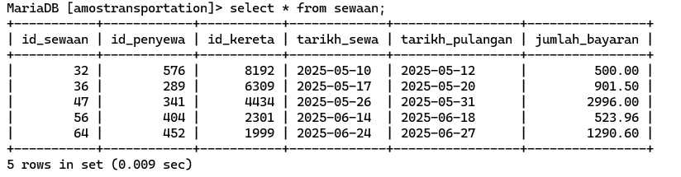

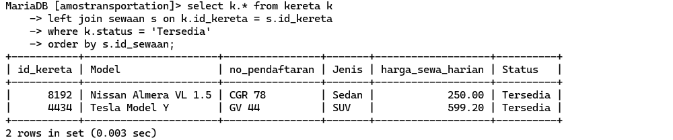
vii.

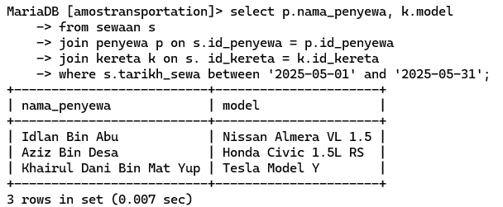
viii.

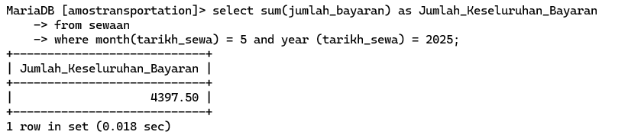
ix.

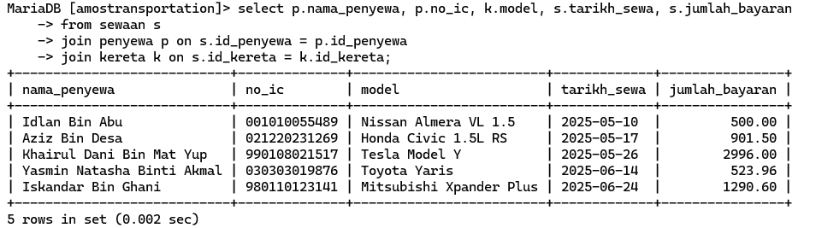
x.

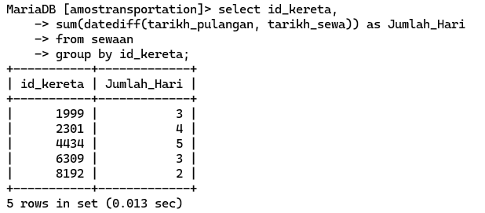
xi.

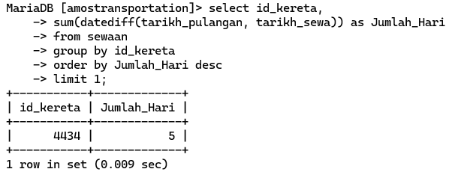

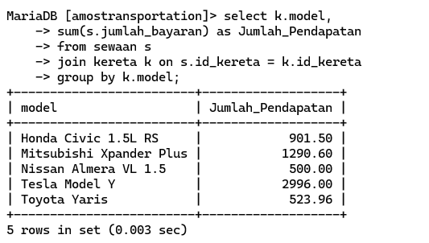
xii.

